附件二：

**酒店报到路线**

酒店名称：甘肃省兰州市兰苑建国宾馆

地址：兰州市西固区玉门街703号

总机：0931-7920200

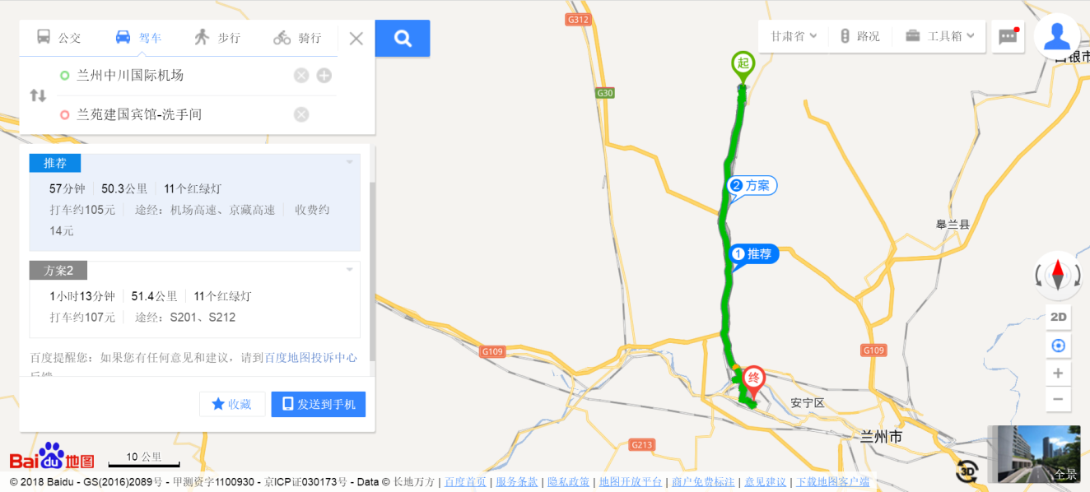

**机场：**

方案一：

距离：50.3公里

用时：约1小时

打车约105元 途经：机场高速、京藏高速 收费约14元

方案二：

距离：51.4公里

用时：约1小时13分钟

打车约107元 途经：S201、S212